- Control de secuencia.
En un LP, las estructuras de control proporcionan el marco básico dentro del cual las operaciones y datos se combinan en programas y conjuntos de programas.
  - Control de secuencia implícito y explícito.
Las estructuras de control de secuencia se pueden clasificar en tres grupos:
- Estructuras que se usan en expresiones.
- Estructuras que se usan entre instrucciones.
- Estructuras que se usan entre subprogramas.
Las estructuras de control de secuencia implícitas son las que el lenguaje define que están en operación, a menos que el programador las modifique a través de una estructura explícita. Por ejemplo, el orden de ejecución de las instrucciones; jerarquía de operadores en las expresiones.
Las estructuras explícitas son aquellas que el programador puede usar en forma optativa para modificar el orden implícito. Por ejemplo el comando goto y rótulos, y los paréntesis en las expresiones.
  - Secuencia en expresiones aritméticas.
Consideremos la fórmula para calcular raíz cuadrada:
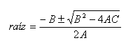
En un lenguaje de alto nivel como FORTRAN, la fórmula para una de las raíces se puede codificar casi directamente como una sola expresión:
raíz = (-B+SQRT(B**2-4*A*C))/(2*A)
La notación es compacta y natural, el procesador de lenguajes, en vez de el programador se ocupa del almacenamiento temporal y de la optimización.
Pero, ¿Cómo sabemos que la resta se hará después de calcular 4*A*C y no antes? Son los mecanismos de control de secuencia los que determinan el orden de las operaciones dentro de la expresión.
El mecanismo básico de control de secuencia en expresiones es la composición de funciones: se especifica una operación y sus operandos; los operandos pueden ser constantes, variables u otras operaciones, cuyos operandos, a su vez, pueden ser constantes, variables u otras operaciones, a cualquier profundidad. La composición de funciones da a la expresión la estructura característica de un árbol, donde la raíz representa la operación principal, los nodos intermedios representan operaciones de nivel intermedio y las hojas representan referencias de datos (constantes o variables).
Por ejemplo, nuestra expresión:
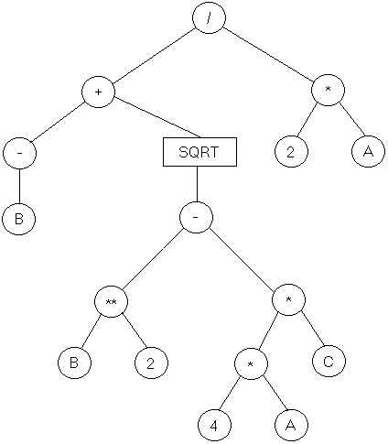
Es claro que los resultados de operaciones a niveles más bajos en el árbol sirven como operandos a operaciones de niveles más altos y por lo tanto las primeras deben ejecutarse antes de las segundas. Sin embargo, el árbol deja parte del orden de evaluación sin definir. Por ejemplo, no está claro si -B se debe evaluar antes de B**2, ni tampoco si las dos referencias a B se pueden combinar en una sola. Desafortunadamente en presencia de operaciones con efectos colaterales puede significar una diferencia.
Para poder usar esas expresiones en programas se requiere una linealización de los árboles. Examinemos las notaciones más comunes:
Notación prefija (polaca): Se escribe primero el nombre de la función seguida de los operandos de izquierda a derecha. Si un operando es a su vez operación con operandos, se aplican las mismas reglas. Por ejemplo:
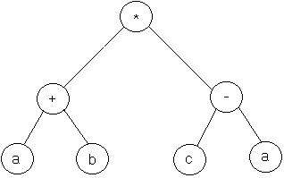
(a+b)*(c-a)
* +ab -ca se obtiene recorriendo el árbol en forma pre-fija. En nuestro ejemplo anterior quedaría:
/ + -B SQRT - **B 2 * *4A C *2A
No hay ambigüedad alguna ni se necesitan paréntesis para saber como evaluar la expresión.
Debido a que el matemático polaco Lucasiewicz inventó la notación libre de paréntesis, se ha aplicado el término de polaca a esta notación y sus derivados.
Una variante de esta notación, que se usa en Lisp, a veces conocida como polaca de Cambridge, es un operador y sus argumentos encerrados entre paréntesis. Una expresión se ve como un conjunto anidado de listas, donde cada lista comienza con el operador seguido por las listas que representan los operandos. Por ejemplo:
(*(+ a b)(- c a))
En el caso de la raíz cuadrada quedaría:
(/(+(-B)(SQRT(-(** B 2)(*(* 4 A)C))))(* 2 A))
Notación posfija (o polaca inversa): Es similar a la notación pre-fija, excepto que el símbolo de operación sigue a la lista de operandos. Por ejemplo:
a b + c a - *
que equivale a recorrer el árbol posorden. La expresión de la raíz cuadrada queda:
B- B2** 4A* C * - SQRT +2A * /
Notación infija: Es la más adecuada para operaciones binarias. El operador se escribe entre los operandos. Por su uso natural, ha sido adoptada por muchos lenguajes para operaciones aritméticas y lógicas. Cuando la operación no es binaria, se usa de manera algo torpe empleando varios delimitadores; por ejemplo el comando condicional en C:
(<expr>?S1:S2).
Evaluación prefija: En esta notación se puede evaluar la expresión con un sólo examen de la misma, pero es necesario conocer el número de operandos de cada operación, por lo tanto se necesita diferenciar la resta binaria (-) del menos unario (-). Algunas de sus ventajas son:
- Cualquier llamada usual a función está en notación prefija: f(x,y).
- Se puede usar para representar operaciones de cualquier número de operandos, por lo que es general; solo es necesario aprender una regla sintáctica para escribir cualquier expresión. Por ejemplo: Lisp con notación polaca Cambridge.
- Es fácil decodificar mecánicamente, lo que facilita su traducción.
Evaluación posfija: Cuando se examina un operador, sus operandos ya han sido evaluados, por lo tanto, la estrategia de evaluación es directa y fácil de implementar.
Evaluación infija: Aunque es común en los LP, su uso conduce a varios problemas:
- Debido a que la notación infija es adecuada para operadores binarios, los LPs que la usan deben combinarla con notación prefija (o posfija); por lo que se complica la traducción.
- Cuando aparece más de un operador infijo en una expresión, la notación es inherentemente ambigua, a menos que se usen paréntesis.
Por la razón 2, los LPs introducen, por lo general, reglas implícitas de control que hacen innecesario el uso de paréntesis. La jerarquía de operadores por lo general se asemeja al uso cotidiano. Ej: En Ada:
Precedencia más alta: | ** ABS NOT | Exponenciación, valor absoluto, negación.
 | * / MOD | multiplicación, división.
 | + - | suma, resta unarios.
 | + - | suma, resta, binarios.
 | = <= < >= > | relacionales.
Precedencia más baja: | AND, OR, XOR | operadores booleanos.
Frente a la asociatividad, por ejemplo: a-b-c es interpretado como (a-b)-c; sin embargo, la exponenciación opera de derecha a izquierda:
a^b^c = a^(b^c)
La precedencia funciona bastante bien en las expresiones usuales, pero a medida que los lenguajes evolucionan con nuevos operadores, estas precedencias dejan de funcionar.
- C, por lo general usa precedencia de izquierda a derecha, excepto en las marcadas con *, en la siguiente tabla:
Precedencia | Operadores | Nombres
17 | componentes léxicos, a[k], f(), ., -> | literales, subindicación, llamada a función, selección.
16 | ++, -- | incremento /decremento posfijo.
15* | ++, --, ~, -, sizeof, !, &, * | incremento /decremento prefijo, operaciones unarias, almacenamiento, negación lógica, indirección.
14 | (typename) | conversiones forzadas.
13 | *, /, % | operadores multiplicativos.
12 | +, - | operadores aditivos.
11 | <<, >> | operadores de desplazamiento.
10 | <, >, <=, >= | operadores relacionales.
9 | ==, != | operadores de igualdad.
8 | & | and por bits.
7 | ^ | xor por bits.
6 | | | or por bits.
5 | && | and lógico.
4 | || | or lógico.
3* | ?, : | operadores condicionales.
2* | =, +=, -=, *=, /=, %=, <<=, >>=, &=, ^=, |= | operadores de asignación.
1 | , | evaluación secuencial.

- Pascal tiene una extraña anomalía en su tabla de precedencia. La expresión booleana: a=b OR c=d es ilegal, ya que la precedencia de Pascal interpreta a=(b OR c)=d y no es esto lo que el programador quiere decir. Por eso, en Pascal siempre es más seguro usar paréntesis en las expresiones lógicas.
expresión
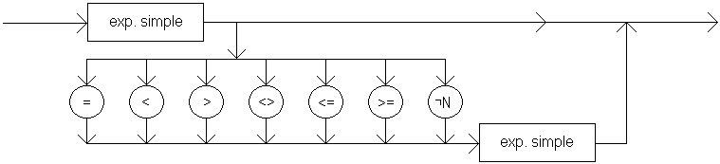
exp. simple
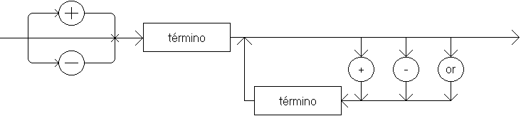
término
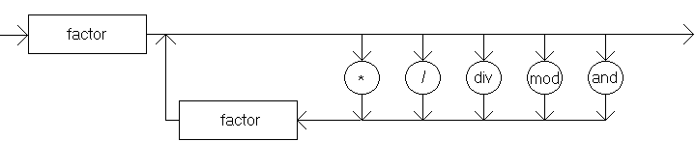
factor
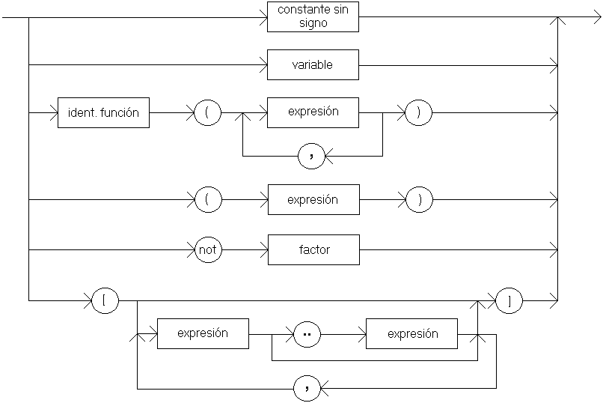

- APL: Sus operadores no tienen precedencia y se evalúan de derecha a izquierda, ya que sus operadores primitivos están orientados para actuar sobre arreglos y vectores. Sólo que si tenemos a-b-c y a, b, c son enteros, entonces se interpreta a-(b-c) que es lo mismo que a-(b+c) en lenguajes como C o Pascal.
- Smalltalk: Puesto que el objetivo es desarrollar métodos para objetos, nunca queda claro que precedencia tendría una función nueva; por lo tanto la precedencia se omite y se evalúa de izquierda a derecha.
- Forth: Era un lenguaje para operar computadoras de proceso en tiempo real, desarrolladas en la década del 60'. Forth era un lenguaje cuya estructura en tiempo de ejecución era una pila y su sintaxis era posfija pura, por lo tanto, la precedencia no era problema.
  - Secuencia en expresiones no aritméticas.
Además del orden de ejecución en la evaluación de expresiones aritméticas, en los lenguajes están presentes otros formatos de expresiones.
Pattern Matching (concordancia de patrones).
Una operación crucial en lenguajes como SNOBOL4, Prolog y ML es el pattern matching. En SNOBOL4 la operación tiene éxito cuando un patrón predefinido parea con un substring en una variable, el cual es substituido por otro string. Por ejemplo:
La gramática siguiente reconoce palíndromos de longitud impar sobre el alfabeto 0 y 1:
A -> 0A0 | 1A1 | 0 | 1
El reconocimiento de la cadena válida 00100 tiene lugar así:
A₁ coincide o parea con el centro 1
A₂ coincide o parea con 0A₁0
A₃ coincide o parea con 0A₂0
De esta forma se crea el árbol de derivación de 00100:
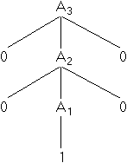
En este ejemplo los patrones serán los lados derechos de las producciones de la gramática. La operación de pattern matching consiste entonces en parear un patrón con un substring del string que se está analizando y substituirlo por ai.
Mientras que SNOBOL4 emplea el reemplazo de substrings en su pattern matching, Prolog utiliza el concepto de una relación como un conjunto de n-tuplas como mecanismo de concordancia. Mediante la especificación de casos conocidos de estas relaciones (instancias o hechos), es posible deducir otros casos. Por ejemplo, se puede considerar la relación Padre de con las siguientes instancias:
Padre de (Juan,María)
Padre de (Susana,María)
Padre de (Carlos,Juan)
Padre de (Ana,Juan)
Para encontrar al padre de María se escribe la relación Padre de (X,María) y Prolog tratará de asignar un valor a X a partir del contenido del conjunto conocido de hechos de su base de datos e inferirá que X puede ser Juan o Susana.
El poder de Prolog está en la construcción de relaciones que se pueden inferir de manera lógica a partir de un conjunto conocido de hechos. Por ejemplo, de nuestro conjunto conocido:
Abuelo de (X,Y) <- Padre de (X,Z), Padre de (Z,Y) luego Abuelo de (X,María) entregará Carlos o Ana.
  - Control de secuencia entre comandos.
Aquí veremos los mecanismos básicos para controlar el orden de ejecución de los comandos dentro de un programa.
Los resultados de cualquier programa están determinados por los comandos básicos, que aplican operaciones sobre los datos. Ejemplos de estos comandos son la asignación, llamadas a subprogramas, comandos de entrada y salida. Dentro de un comando básico, se puede invocar operaciones usando expresiones, pero cada comando de éstos puede ser considerado como una unidad que representa un sólo paso del cómputo.
Comando de asignación: El propósito primordial de una asignación es atribuir al valor l (una localidad de memoria) un valor r (el valor de un objeto de datos) de cierta expresión.
La sintaxis de un comando de asignación varía de un lenguaje a otro:
Ej:
A:=B | Pascal, Ada
A=B | C, FORTRAN, Prolog, ML, SNOBOL4
MOVE B TO A | COBOL
A<-B | APL
SETQ A B | LISP
En C la asignación es un operador y por lo tanto se puede escribir c=b=1, que significa c=(b=1). Pero lo más frecuente es que sea considerado como un comando por separado, como en Pascal:
X:=B+2*C
Y:=A+X
Casi todos los lenguajes tiene un solo operador de asignación, pero C tiene varios:
A=B | : | Asignar valor r de B a valor l de A, devolver valor r.
A+ =B(-=) | : | Incrementar (disminuir) A en B (A=A+B o A=A-B), devolver el nuevo valor.
++A (--A) | : | Incrementar (disminuir) el valor de A en 1, devolver el valor nuevo (A=A+1, devolver el valor r de A).
A++ (A--) | : | Devolver valor de A, luego incrementarlo (disminuirlo) en 1(devolver valor r de A, luego A=A+1).
En C el operador unario * es un operador de "indirección" que hace que el valor r de una variable se comporte como si fuera l, y el operador unario & es un operador de "dirección" que convierte el valor l en un valor r. Por ejemplo en:
int i, *p;
p=&i;
*p=7
tenemos que:
- i se declara como entero.
- p se declara como puntero a entero
- p se inicializa de modo que apunte a i, es decir, el valor l de i se convierte en valor r (&i) que se guarda como el valor r de p.
- el valor r de p se convierte en valor l (*p); como es el valor l de i, el valor r de i es fijado en 7.
Casi todos los lenguajes de programación incluyen comandos para leer datos del usuario desde un archivo o directamente. Estos comandos también cambian los valores de variables a través de asignaciones. Típicamente, la sintaxis es la de la forma: leer (archivo,datos). En C, una llamada de la función printf causa asignación a la variable "buffer" de un archivo.
La transferencia de parámetros se suele definir como una asignación del valor del argumento al parámetro formal. También se encuentran diversas formas de asignación implícita; por ejemplo, en SNOBOL4, cada referencia a la variable INPUT hace que se le asigne un nuevo valor a ella, el pattern matching en Prolog ocasiona la asignación implícita de variables. Se suele poder asignar un valor inicial a una variable como parte de su declaración.
Por lo general se distinguen 3 formas principales de control de secuencia a nivel de comandos:
- secuencia
- selección
- repetición
Al construir programas, uno se ocupa de armar los comandos básicos que llevan a cabo el cómputo en los órdenes apropiados usando en forma repetida la secuencia, selección y repetición, para conseguir el efecto deseado. Dentro de cada una de éstas categorías generales de formas de control, se suelen usar variantes apropiadas para fines particulares.
Por ejemplo, en lugar de una selección con dos alternativas, puede haber una con varias alternativas como es el caso del "case" en Pascal.
Control explícito de secuencia.
Los primeros LP's tenían como modelo la máquina real subyacente encargada de ejecutar el programa. Por eso, FORTRAN, ALGOL, modelaban tipos de datos traducibles directamente a objetos de máquina, por ejemplo los reales y enteros eran traducidos a punto flotante y enteros de hardware respectivamente; y los comandos eran simples compuestos de rótulos y bifurcaciones. La transferencia de control se indica a menudo con el uso de un comando goto a un comando específico indicado con un rótulo.

Comando goto
En muchos lenguajes están presentes el goto incondicional como:
goto PROXIMO
donde el control es transferido al comando que tiene el rótulo (label) PROXIMO; y el goto condicional como:
if A=0 then goto PROXIMO
transfiere el control al comando que tiene el rótulo PROXIMO sólo si se cumple la condición especificada.
Aunque tiene una forma de comando simple, el goto ha sido blanco de muchas críticas en los últimos 25 años debido a que su uso indiscriminado conduce a programas poco estructurados.
Algo más importante es que se ha demostrado que el goto es un comando superfluo.
Los programas se pueden escribir con la misma facilidad sin él, en tanto tengan estructuras de control anidables como if o while, cosa que no tenían los primeros LP's.
Comando break
Ciertos lenguajes como C, incluyen un comando break, que hace que el control salga de un comando while, for o switch que lo encierra directamente y pase al comando siguiente.
Control de secuencia estructurado.
Secuencia
Es una serie de comandos que se pueden tratar como uno solo en la construcción de comandos más grandes. Suelen tener la siguiente sintaxis:
begin
·
· } serie de comandos
·
end;
En C se escribe simplemente como {...}.
Se implementa colocando los bloques de código ejecutable en la memoria, luego el orden en que allí aparecen determina el orden en que se ejecutan.
Comandos condicionales
Tenemos diferentes alternativas:
if condición then comando endif
constituye una bifurcación;
if condición then comando₁ else comando₂ endif
un condicional de dos bifurcaciones pero sólo se ejecutará comando₁ o comando₂, pero no ambos;
if condición then comando1 elsif condición2 then comando2
·
·
·
elsif condiciónn then comandon else comandon+1
expresa ramificaciones múltiples.
En un if de ramificaciones múltiples las condiciones suelen adoptar la forma de consulta repetida del valor de una variable, por ejemplo:
if Marca=0 then comando0
elsif Marca=1 then comando1
elsif Marca=2 then comando2
else comando3
endif
Esta estructura se expresa de manera más concisa en un comando case, como en Ada:
case
when 0 => begin comando0 end;
when 1 => begin comando1 end;
when 2 => begin comando2 end;
when others => begin comando3 end;
endcase
Los comandos if se implementan con facilidad usando las instrucciones usuales de bifurcación y salto manejadas por hardware. Los comandos case se implementan, por lo general, usando una tabla de saltos para evitar consultar repetidamente por el valor de la misma variable.
Una tabla de saltos es un vector con instrucciones salto no condicional, guardado en forma secuencial en la memoria. Se evalúa la expresión que forma la condición del comando case, y el resultado se transforma en un entero que representa el desplazamiento al interior de la tabla desde su base. cuando se ejecuta la instrucción de salto en ese desplazamiento, el control pasa al comienzo del código de la alternativa correspondiente. La estructura de implementación del case se muestra en la siguiente figura:

 |  | Instrucciones que preceden al case
 | Valor t de la variable MARCA | Evaluación condición del case
 | Saltar a L0+t | Tabla de saltos
L0: | Saltar a L1 | Tabla de saltos
 | Saltar a L2 | Tabla de saltos
 | Saltar a L3 | Tabla de saltos
 | Saltar a L4 | Tabla de saltos
L1: | Instrucciones para comando 0 | Alternativas del case
 | Saltar a L5 | Alternativas del case
L2: | Instrucciones para comando 1 | Alternativas del case
 | Saltar a L5 | Alternativas del case
L3: | Instrucciones para comando 2 | Alternativas del case
 | Saltar a L5 | Alternativas del case
L4: | Instrucciones para comando 3 | Alternativas del case
L5: |  | Instrucciones que siguen al case
Comandos de iteración
La iteración es el mecanismo básico para los cálculos repetidos (el otro es la recursividad). La estructura básica de un comando de iteración consiste en una cabeza y un cuerpo. La primera controla el número de veces que se repetirá el enunciado que constituye el cuerpo.
Algunos comandos de iteración son:
Repetición simple:
perform cuerpo k times
El perform de COBOL es representativo de esta construcción. se evalúa k y se repite el cuerpo ese número de veces. Pero surgen algunas cuestiones útiles: ¿se puede volver a evaluar k en el cuerpo y cambiar el número de iteraciones?, ¿que ocurre si k es cero o negativo?
Repetición mientras se cumple una condición:
while condición do cuerpo
La condición se reevalúa después de cada vez que se ejecuta el cuerpo. En este caso es necesario que cambien algunos valores que participan en la condición, sino, una vez iniciada, nunca termina.
Repetición mientras se incrementa un contador:
En la cabeza se especifica un valor inicial, un valor final y un incremento para una variable índice. El cuerpo se ejecuta primero con el valor inicial, luego con el valor inicial más el incremento, luego el valor inicial más dos veces el incremento, y así sucesivamente hasta que alcanza el valor final. En FORTRAN77 es la única forma de iteración disponible. La forma general está dada por el comando for de ALGOL:
for i:=1 step 2 until 30 do cuerpo
cualquiera de los valores, inicial, incremento y final, pueden ser expresiones. Surge una vez más la pregunta respecto a cuándo se hace el test de terminación y cuando y con que frecuencia se evalúan las diversas expresiones.
Repetición indefinida:
Tenemos construcciones de este tipo en Ada:
loop
...
exit when condición;
...
end loop;
o en Pascal, usando un while con una condición que siempre es cierta:
while cierta do begin ... end;
El comando for de C permite todos los conceptos anteriores en una sola construcción:
for (expresión₁; expresión₂; expresión₃) { cuerpo }
expresión1 es el valor inicial, expresión2 la condición de repetición y expresión3, el incremento. Todas las expresiones son opcionales, lo que permite mucha flexibilidad. Algunas iteraciones en C:
contador de 1 a 10: | for (i=1;i<=10;i++) { cuerpo }
Iteración infinita: | for(;;) { cuerpo }
contador con condición de salida: | for (i=1;i<=100 && nofinArchivo; i++) { cuerpo }
La implementación de los comandos de iteración es simple, usando la instrucción bifurcar /saltar de hardware. En la implementación del for las expresiones de la cabeza se deben evaluar a la entrada de la iteración y guardarse en áreas temporales de almacenamiento para ser recuperadas al inicio de cada iteración y ser evaluadas nuevamente.

